
Taller de Desarrollo de Software
Rúbrica primera demostración y defensa
Puntos: 140 = 7.0
Rúbrica preparada por: Héctor Tejo Uval y Jerman Espíndola Sandoval – Docentes Facultad de Ingeniería UCM
Ponderación interna: demostración grupal 80% (16 criterios) y defensa individual 20% (4 criterios).
Criterio/Ítem | Excelente  (7 puntos) | Regular  (4 puntos) | Insuficiente  (0.5 puntos)
A) DEMOSTRACIÓN DEL PRODUCTO - EVALUACIÓN GRUPAL (112 PUNTOS)
Contexto, evidencia y necesidad | Excelente: Presenta con precisión el problema, las fuentes de evidencia y las necesidades validadas; distingue hechos, interpretación y nivel de confianza. | Regular: Presenta el problema y alguna evidencia, pero existen vínculos incompletos, interpretaciones poco diferenciadas o confianza sin justificar. | Insuficiente: Describe una idea general sin evidencia verificable o sin necesidades claramente derivadas.
Hipótesis de valor y criterios de éxito | Excelente: Explica qué valor debía producir el incremento, para quién y mediante qué señal observable se evaluaría el aprendizaje o resultado. | Regular: Explica el valor esperado, pero la señal de éxito es genérica, incompleta o difícil de comprobar. | Insuficiente: No establece una hipótesis de valor ni una señal verificable de éxito.
Objetivo, alcance y exclusiones del MVP | Excelente: Declara un objetivo coherente, delimita lo incluido y excluido, y justifica el corte con evidencia, capacidad y aprendizaje esperado. | Regular: El alcance principal es comprensible, pero alguna inclusión, exclusión o justificación permanece ambigua. | Insuficiente: El alcance es confuso, cambia durante la demostración o incluye trabajo no justificado.
Criterio/Ítem | Excelente  (7 puntos) | Regular  (4 puntos) | Insuficiente  (0.5 puntos)
Priorización del Product Backlog | Excelente: Justifica el orden del backlog mediante valor, aprendizaje, riesgo y dependencias; las decisiones y renuncias son explícitas. | Regular: Existe un orden razonable, pero la justificación usa solo algunos factores o no explica adecuadamente las renuncias. | Insuficiente: El orden parece arbitrario, no está actualizado o contradice el incremento demostrado.
Producto ejecutable y reproducible | Excelente: El producto se obtiene y ejecuta siguiendo instrucciones breves, sin correcciones improvisadas ni dependencias ocultas. | Regular: El producto se ejecuta, pero requiere ayuda menor, pasos no documentados o ajustes manuales que no alteran el resultado central. | Insuficiente: El producto no se ejecuta de forma confiable o depende de intervención sustantiva para iniciar.
Corte vertical e integración | Excelente: Demuestra un comportamiento de extremo a extremo integrado, observable y coherente con el objetivo del incremento. | Regular: Demuestra un flujo parcialmente integrado o con sustituciones menores, aunque el comportamiento principal puede comprenderse. | Insuficiente: Presenta componentes aislados, maquetas o evidencia que no constituye un incremento integrado.
Comportamiento functional | Excelente: Todos los requisitos funcionales comprometidos se ejecutan correctamente y corresponden al backlog seleccionado. | Regular: La mayoría de los requisitos comprometidos funciona, pero existe una desviación menor o una correspondencia incompleta con el backlog. | Insuficiente: Falla el comportamiento principal, faltan requisitos comprometidos o se demuestra funcionalidad diferente de la acordada.
Criterio/Ítem | Excelente  (7 puntos) | Regular  (4 puntos) | Insuficiente  (0.5 puntos)
Criterios de aceptación: recorrido normal | Excelente: Ejecuta los escenarios normales con entradas y resultados observables, y permite decidir claramente si pasa o falla. | Regular: Ejecuta el recorrido principal, pero omite una condición, resultado o evidencia necesaria para verificar completamente el criterio. | Insuficiente: Solo describe el comportamiento o la demostración no permite comprobar los criterios normales.
Criterios alternativos, de error y casos límite | Excelente: Demuestra los escenarios alternativos, errores y bordes prioritarios; el sistema responde de manera controlada y consistente. | Regular: Incluye algunos escenarios no normales, pero omite un caso prioritario o la respuesta esperada no está completamente definida. | Insuficiente: No demuestra casos alternativos o de error, o el producto falla sin tratamiento controlado.
Trazabilidad de extremo a extremo | Excelente: Permite recorrer en ambos sentidos evidencia, necesidad, decisión, requisito, aceptación, PBI, prueba y resultado demostrado mediante identificadores estables. | Regular: La cadena principal puede seguirse, pero presenta uno o más enlaces incompletos, desactualizados o difíciles de localizar. | Insuficiente: No es posible justificar por qué existe lo construido ni vincularlo con evidencia y verificación.
Criterio/Ítem | Excelente  (7 puntos) | Regular  (4 puntos) | Insuficiente  (0.5 puntos)
Pruebas y evidencia de verificación | Excelente: Presenta pruebas ejecutadas, resultados reproducibles y evidencia suficiente para los criterios comprometidos; distingue prueba planificada de resultado obtenido. | Regular: Existen pruebas y resultados, pero la cobertura, reproducibilidad o relación con los criterios es parcial. | Insuficiente: No presenta resultados verificables o las pruebas no corresponden al comportamiento demostrado.
Atributos de calidad | Excelente: Demuestra medidas o revisiones explícitas para los atributos comprometidos, como rendimiento, accesibilidad y mantenibilidad. | Regular: Considera atributos de calidad, pero alguna medida, condición o evidencia es incompleta. | Insuficiente: Los atributos de calidad son declaraciones generales sin medida, revisión ni demostración.
Seguridad, privacidad y desarrollo seguro | Excelente: Demuestra controles acordados, entradas inválidas tratadas, ausencia de secretos y uso exclusivo de datos permitidos o simulados. | Regular: Cumple los controles esenciales, pero la evidencia o explicación de alguna condición de seguridad o privacidad es incompleta. | Insuficiente: Expone secretos o datos no permitidos, omite controles prioritarios o no puede demostrar su cumplimiento.
Criterio/Ítem | Excelente  (7 puntos) | Regular  (4 puntos) | Insuficiente  (0.5 puntos)
Repositorio, versionado, integración y revisión | Excelente: El repositorio contiene entregables localizables, historial coherente, integración verificable y evidencia de revisión entre pares; no se valora cantidad bruta de commits. | Regular: El repositorio permite reconstruir el trabajo, pero presenta organización irregular, revisión parcial o evidencia de integración incompleta. | Insuficiente: El repositorio está desorganizado, no permite identificar el incremento o carece de evidencia de integración y revisión.
Limitaciones, riesgos y próximos pasos | Excelente: Distingue con honestidad lo logrado, lo pendiente y las limitaciones; explica riesgos vigentes y propone el siguiente incremento de forma coherente. | Regular: Reconoce algunas limitaciones y próximos pasos, pero sin suficiente relación con riesgos, evidencia o prioridades. | Insuficiente: Presenta el producto como terminado sin reconocer pendientes relevantes o propone pasos desconectados del aprendizaje obtenido.
Ejecución de la demostración y coordinación del equipo | Excelente: La demostración es ordenada, comprensible y ajustada al tiempo; los integrantes coordinan roles y utilizan el producto y la evidencia para sostener sus afirmaciones. | Regular: La demostración permite comprender el resultado, pero presenta desorden, uso ineficiente del tiempo o coordinación desigual. | Insuficiente: La exposición es improvisada, excede significativamente el tiempo o impide comprender y verificar el producto.
Criterio/Ítem | Excelente  (7 puntos) | Regular  (4 puntos) | Insuficiente  (0.5 puntos)
B) DEFENSA TÉCNICA - EVALUACIÓN INDIVIDUAL (28 PUNTOS)
Contribución individual significativa | Excelente: Identifica y demuestra una contribución relevante, su efecto en el incremento y las revisiones realizadas; la bitácora y el repositorio respaldan su explicación. | Regular: Describe una contribución real, pero su relevancia, efecto o evidencia es parcial o poco precisa. | Insuficiente: No puede identificar una contribución verificable o atribuye trabajo del equipo sin evidenciar responsabilidad personal.
Dominio técnico de la contribución | Excelente: Explica cómo funciona su aporte, sus dependencias, pruebas y decisiones de implementación; puede razonar sobre cambios o fallos probables. | Regular: Comprende el funcionamiento general, pero presenta vacíos al explicar dependencias, pruebas o consecuencias técnicas. | Insuficiente: No demuestra comprensión suficiente del código, artefacto o comportamiento que declara haber desarrollado.
Criterio y justificación de decisiones | Excelente: Justifica decisiones y compromisos mediante evidencia, requisitos, calidad y riesgos; distingue alternativas y reconoce cuándo cambiaría la decisión. | Regular: Justifica la decisión principal, pero con evidencia parcial, alternativas poco analizadas o criterios incompletos. | Insuficiente: Responde mediante preferencias o afirmaciones sin evidencia y no puede explicar las consecuencias de la decisión.
Respuestas, reflexión y aprendizaje | Excelente: Responde con precisión y autonomía, reconoce errores o límites, explica lo aprendido y propone una acción siguiente coherente. | Regular: Responde las preguntas principales, pero requiere apoyo o su reflexión y próxima acción son generales. | Insuficiente: No responde de manera consistente, evade preguntas o no identifica aprendizaje ni acciones de mejora.
- Puntos: 119
- Nota: 5,9

Comentarios

1. Contexto, evidencia y necesidad — Regular — 4 pts
El grupo sí dispone de evidencia primaria y distingue observación, interpretación e implicación. Por ejemplo, registra:
- un cierre de caja con 45 minutos de conciliación;
- una observación de aproximadamente 15 segundos extra por venta debido a navegación con mouse;
- problemas por sistemas inestables;
- pérdida de cotizaciones almacenadas en Excel.
También sintetiza patrones y asigna niveles de confianza.
Pero la base empírica es todavía estrecha y existen inconsistencias metodológicas.
El plan de investigación declara actividades entre el 2 y el 9 de septiembre, pero las evidencias registradas aparecen fechadas entre el 27 y el 29 de agosto.
Además, algunos patrones reciben confianza Alta a partir de una única entrevista o una única observación. Por ejemplo, el problema de cierre de caja se sostiene principalmente en P01 y la lentitud del POS en O01.
Existe evidencia real y útil, pero el nivel de confianza está algo sobreafirmado respecto del tamaño de la muestra.

5. Producto ejecutable y reproducible — Regular — 4 pts
El ZIP contiene un proyecto real y sustancialmente completo:
- Laravel;
- React/Inertia;
- migraciones;
- modelos;
- controladores;
- inventario;
- POS;
- autenticación;
- .env.example;
- composer.lock;
- package-lock.json;
- instrucciones de instalación.
La presentación identifica correctamente la pila tecnológica y los requisitos previos.
La brecha está en las instrucciones del README.
El ZIP tiene esta estructura: Código/gestisoft-app/...
pero el README raíz indica directamente:
composer install
npm install
php artisan ...
sin indicar que primero debe ingresarse a gestisoft-app.
Ejecutar literalmente las instrucciones desde la raíz del entregable falla porque allí no están composer.json, package.json ni artisan.

7. Comportamiento funcional — Regular — 4 pts
El incremento comprometido está muy bien alineado con el código:
- PBI-01: inventario;
- PBI-02: POS;
- SPIKE-01: aislamiento Multi-Tenant.
El código implementa efectivamente:
- alta de productos;
- edición de stock;
- búsqueda por SKU;
- adición al carro;
- incremento automático de cantidad;
- prevención de agregar productos sin stock;
- cálculo de vuelto;
- registro de la venta;
- decremento transaccional del stock;
- aislamiento mediante negocio_id.
El problema está específicamente en RF-09 / AC-07.
La especificación declara que el ajuste manual de stock debe registrar el cambio efectuado, y el criterio AC-07 incluso utiliza como ejemplo una disminución de dos unidades justificando "deterioro".
El código solamente permite editar directamente el campo stock. No existe:
- motivo de ajuste;
- registro del ajuste;
- historial;
- auditoría de quién realizó el cambio;
- diferencia antes/después.
Por lo tanto, la mayoría de los requisitos comprometidos está implementada, pero hay una desviación funcional real en PBI-01.

9. Criterios alternativos, de error y casos límite — Regular — 4 pts
El grupo diseñó buenos escenarios de borde. Entre ellos:
- reingreso del mismo SKU;
- intento de vender producto sin stock;
- modificación de stock;
- intento de acceso a otro tenant.
La presentación documenta AC-04 y AC-05 para POS, además de AC-SEC-01 para multitenencia.
El código efectivamente controla:
- productos con stock 0;
- cantidades superiores al stock disponible;
- condiciones de carrera durante checkout mediante lockForUpdate;
- acceso cruzado entre negocios mediante Global Scope.
La brecha está en AC-07: el ajuste por deterioro está parcialmente implementado, porque el stock cambia pero la justificación y el registro del ajuste no existen.
Por ello no todos los escenarios comprometidos están implementados exactamente como fueron especificados.

10. Trazabilidad de extremo a extremo — Regular — 4 pts
La presentación posee una matriz bastante completa:
evidencia → necesidad → requisito → criterio → PBI → prueba prevista → estado. Grupo 6 - S1 - Presentación
Esto permite, por ejemplo:
O01 → N-02 → RF-01...RF-05 → AC-03/04/05 → PBI-02 → T-02.
Además, existen decisiones DEC-01, DEC-02 y DEC-03, justificadas mediante evidencia o riesgo.
Sin embargo, falta incorporar explícitamente en la cadena:
evidencia → necesidad → decisión → requisito → aceptación → PBI → prueba → resultado demostrado.
La matriz principal no incorpora las decisiones DEC-* como eslabón.
Hay además una inconsistencia documental relevante: el archivo traceability.csv incluido en el ZIP marca PBI-03, PBI-04 y PBI-05 como “Listo”, mientras que la presentación los declara correctamente como Pendientes. En la propia presentación, PBI-03, PBI-04 y PBI-05 aparecen pendientes.
La cadena principal es buena, pero no completamente consistente.

Corrección :
el ejemplo de matriz de trazabilidad entregada por el profesor contaba con esta estructura 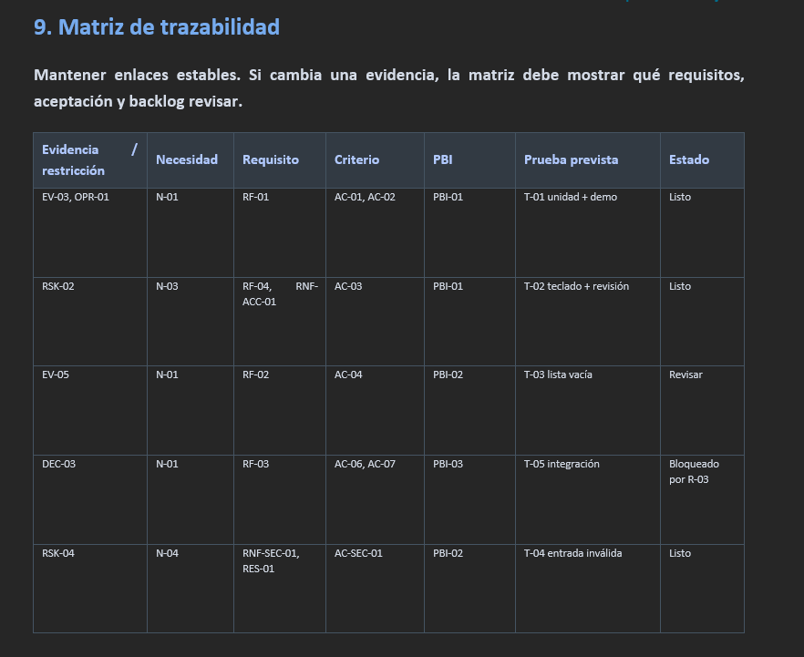
Y nos guiamos en base a esta estructura para hacer nuestra matriz de trazabilidad, además en el gihub el documento de traceability.csv si esta actualizado y los pbi están bien definidos:
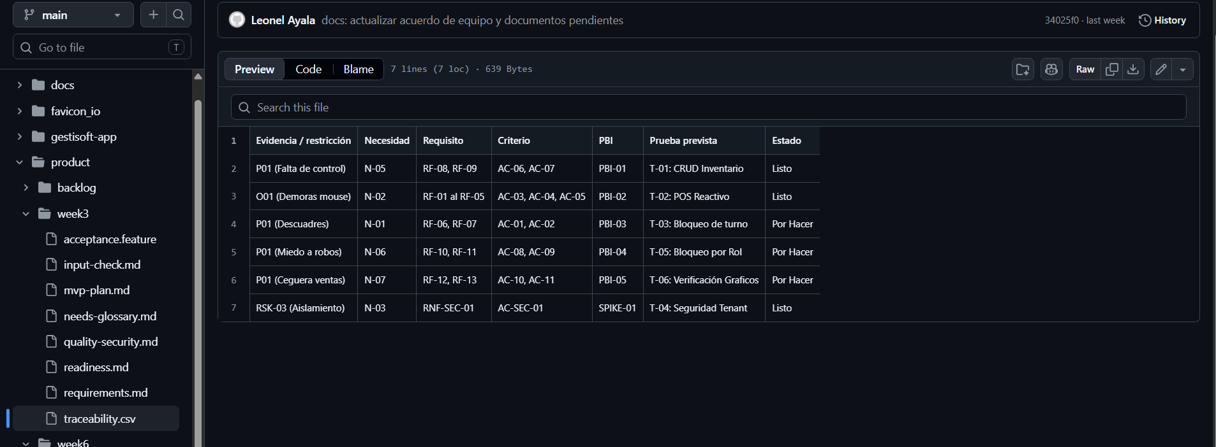

11. Pruebas y evidencia de verificación — Regular — 4 pts
La presentación incluye una tabla titulada “Pruebas y Evidencia de Verificación”, pero lo que contiene son esencialmente los escenarios Given/When/Then y sus resultados esperados.
Al inspeccionar el ZIP, los tests automatizados existentes son básicamente los tests estándar de Laravel Breeze:
- autenticación;
- registro;
- recuperación de contraseña;
- perfil;
- verificación de correo.
No existen pruebas automatizadas para:
- PBI-01;
- PBI-02;
- AC-03;
- AC-04;
- AC-05;
- AC-06;
- AC-07;
- AC-SEC-01;
- aislamiento multi-tenant;
- checkout;
- concurrencia de stock.
Por tanto, los criterios del incremento tienen pruebas previstas y escenarios definidos, pero no resultados reproducibles almacenados como evidencia.

12. Atributos de calidad — Regular — 4 pts
Los atributos están muy bien formulados.
La presentación define:
- RNF-PERF-01: p95 ≤ 1 s;
- RNF-ACC-01: 100% operabilidad por teclado;
- RNF-SEC-01: cero filtración entre tenants.
El código muestra además evidencia estructural:
- React/Inertia sin recarga completa;
- autofocus en el POS;
- navegación por Enter;
- Global Scope multi-tenant.
Sin embargo, falta la medición.
No se encontró:
- resultados p95;
- benchmark;
- medición de latencia;
- checklist de accesibilidad;
- prueba formal de 100% de operación por teclado.
La implementación apunta correctamente hacia esos atributos, pero la rúbrica exige demostrar medidas o revisiones explícitas.

